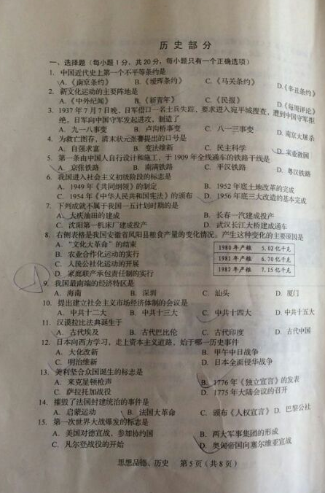

[来源:学科网ZXXK]

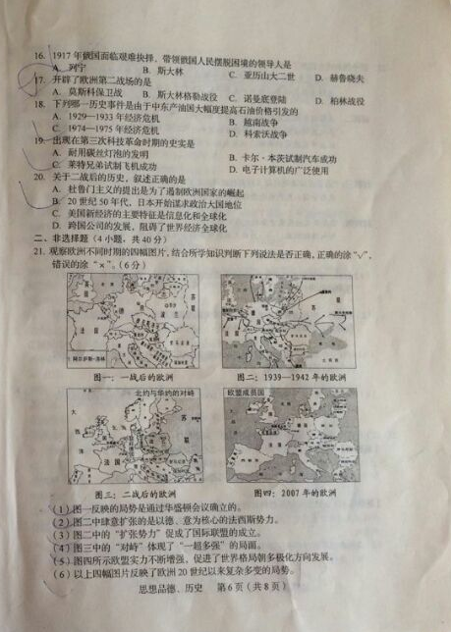[来源:Z#xx#k.Com]

[来源:学科网ZXXK]

[来源:学。科。网Z。X。X。K]
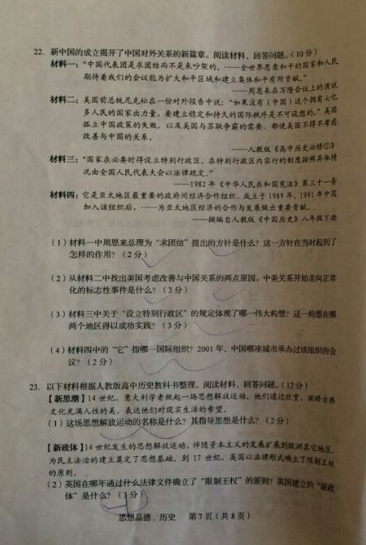

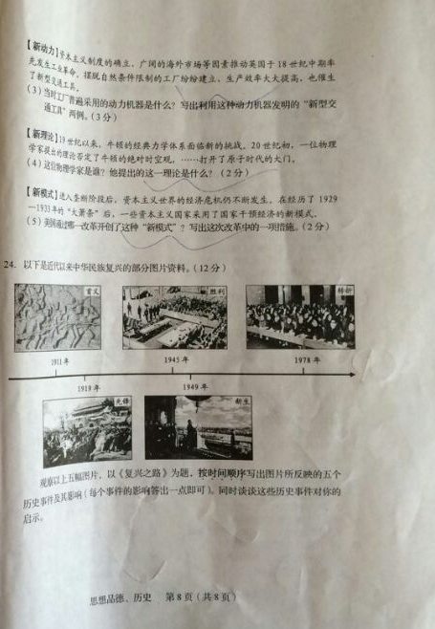

[来源:Z|xx|k.Com]



